|  |  |  |
| --- | --- | --- |
|  | Available online at www.sciencedirect.com | AASRI |
|  |
|  | Procedia |
|  | AASRI Procedia 2 ( 2012 ) 241 – 248 | www.elsevier.com/locate/procedia |

�

��������������������������������������������������

��������������������������������������������������������

������������������������������������������������������

����������������������������������������������������������

�

���������

������������������������������������������������������������������������������������������������������������������������������������������������������������������������������������������������������������������������������������������������������������������������������������������������������������������������������������������������������������������������������������������������������������������������������������������������������������������������������������������������������ ��� ���������� ���� ������ ���������� ������������� ���������� ���� ������������ ������� ���������� ��� �� ������� ��������������������������������������������������������������������������������������������������������������������������������������������������������������������������������������������������������������������������������������������������������������������������������������������������������������������������������������������������������������������������������������������������������������������������������������������������������������������������������������  
�  
�����������������������������������������������  
�������������������������������������������������������������������������������������������������© 2012 Published by Elsevier B.V. Selection and/or peer review under responsibility of American Applied Science Research Institute

�Open access under [CC BY-NC-ND license.](http://creativecommons.org/licenses/by-nc-nd/3.0/)

��������������������������������������������

�������������������������������

����������������������������������������������������������������������������������������������������������������������������������������������������������������������������������������������������������������������������������������������������������������������������������������������

�

�  
������������������������������������������������������������������������������������������������������������

2212-6716 © 2012 Published by Elsevier B.V. Selection and/or peer review under responsibility of American Applied Science Research Institute Open access under [CC BY-NC-ND license.](http://creativecommons.org/licenses/by-nc-nd/3.0/) doi: 10.1016/j.aasri.2012.09.041

242  *Fortunato B. et al. / AASRI Procedia 2 ( 2012 ) 241 – 248*

��� ���� ������ ��� ������ �������� ������� ������� ���� ������� ������������� ������ ��� ���� ��������� ��� ����������������������������������������������������������������������������������������������������������������������������������������������������������������������������������������������������������������������������������������������������������������������������������������������������������������������������������������������������������������������������������������������������������������������������������������������������������� ���� �������� ��������� ��� ���� ����� ��� ������� ������ ���� ���� ���������� ���������� ��� ������������� �� ����������������������������������������������������������������������������������������������������������������������������������������������������������������������������������������������������������������������������������� ���� ����� ������������ �������� ������������ ���� ���������������� ���� ���������� �������� ��������� �������������������������������������������������������������������������������������������������������������������������������������������������������������������������������������������������������������������������������������� ��������� ��� ������������� ��������� ����������� ������� ��� ����� ���������� �� ������� ��������� ��� ������������ ���������� ��� ���� ���� �������� �������������� ������ ����������� ���� ���������� ��� ����� ����� ������������������ ������� ���� ���������� ����� ���������� ���� ����� ���������� ��� ���������� ����� ��� ���� ����� ������������������������������������������������������������������������������������������������������������������������������������������������������������������������������������������������������������������������������������������������������������������������������������������������������������������������������������������������������������������������  
 �������������������������������������������������������������������������������������������������������������������������������������������������������������������������������������������������������������������������������������������������������������������������������������������������������������������������������������������� ���� ������� ��������� ��� ��������� ����� ���� ����� ���� ������ ����� ��������� ���������� ����������� ���� �������������������������������������������������������������������������������������������������������������������������������������������������������� �������������������������� ��������������������� ����������������������������������������������������������������������������������������������������������������������������������������� �� ������������� ��������� ��������� ��� ���� ����� ��������� ���� ������ �������� ���� ����� ��������� ��������������������������������������������������������������������������������������������������������������������� ��������� ������ ��� ���� ������������� ���� ��������� ������� ��������� ��� ���� ������������ ��� ���� �������������������� ��������� ��� ����� ��� ��������� ���� ���������� ���� ������ ���� ������� ������� ��� �� ������� �������������������������������������������������������������������������������������������������������������������������� ��������� ���� ������ ������� ������ ����� ������������� ���� ����� ���������� �� ��������� ������������� �����������������������������������������������������������������������������������������������������������������������������������������������������������������������������������������������������������������������������������������������������������������������������  
 ��� ����� ������ ���� ��������� ����� ��������� �������� ���� ���������� ������ ���� ���� ���� ��� �������������������������������������������������������������������������������������������������������������������������������������� ����� ��������� ������������ ��� ��������� ��� ������ ��� ���������� �������������� ��� ���������� ��� ������������� �������� ���� �������� ������� ���� ���� ��������� ��� ���� ����� ����������� ������������ ��������� �������������� ������������ ������������� ���� ���������� ���������� ��� ���� �������� ���� ���� ������� ����������������������� �������� ���� ���� ���� ������ ��������� �������� ���� ����� ���� ���� ����� ���� ������ ���� ���������� ���������������� ������ ��������� ��������� ������� ���� ����� ��� ������������ ������ �� �������������� �������� ���� ��������������������������������������������������������������������������������������������������������������������  
 �������������������������������������������������������������������������������������������������������������������������������������������������������������������������������������������������������������������������������

*Fortunato B. et al. / AASRI Procedia 2 ( 2012 ) 241 – 248*  243

����������������������������������������

�����������������������������������������������������������������������������������������������������������������������������������������������������������������������������������������������������������������������������������������������������������������������������������������������������������������������������������������������������������������������������������������������������������������������������������������������������������������������������������������������������������������������������������������������������������������������������������������������������������������������������������������������������������������������������������������������������������������������������������

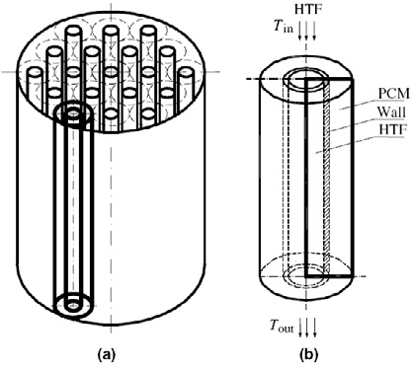�

�������� ����������������������������������������������������������������������������������

�������������������������������������������������������������������������������������������������������������������������������������������������������������������������������������������������������������

|  |  |  |  |
| --- | --- | --- | --- |
| ��������� | ��������������������������������������������������� |  |  |
|  | ��������������������������� | ������ | ����������� |
|  | ����������������������������������� | ���� | ������ |
| ���������������������� | �������� | ���� |
| ���������������������������������� | ������� | ���������� |
| ��������������������������� | ��������� | �������� |
| �������� | �������� | �������� |

������������������������������������

����������������������������������������������������������������������������������������������������������������������������������������������������������������������������������������������������������������������������������������������������������������������������������� ����������� �����������������������������������������������������������������������������������������������������������������������������������������������������������������������������������������������������������������������������������  
 ��������������������������������������������������������������������������������������������������������������������������������������������������������������������������������������������������������������������������������������������������������������������������������������������������������������������������������������������������������������������������������������������������

244  *Fortunato B. et al. / AASRI Procedia 2 ( 2012 ) 241 – 248*

���������������

������������������������������������������������������������������������������������������������������������������������������������������������������������������������������������������������������������������������������� ���������� ���� ���� ������ ���� ���� ����� ���������� ���� ����� ������������ ��� �� ��������� ��� �����������������������

|  |  |
| --- | --- |
| �������� | �  ���������������������������� |

�������������������������������������������������������������������������������������������������������������������������������������������������������������������������������������������������������������������������������������������������������������������������������������������������������������������������������������

|  |  |  |  |  |  |  |  |  |  |  |  |  |  |  |  |  |
| --- | --- | --- | --- | --- | --- | --- | --- | --- | --- | --- | --- | --- | --- | --- | --- | --- |
| � ���  �� | χ≤ | | � | � | | ≤ | | | � �� � | | | | + | � | ��� | ���� |
| < | χ <� | | � �� � | < | � | | < | | � �� � | | |
| χ≥ | | � | � | ≥ | | � �� � | | | | + | � |

������������������������������������������������������������������������������������������������������������������� ������� ���������������� ������ ������� �������� ���������� ������ �������������� ���� ���� ����� ��� ������������������ ��������������� ���� ��� ������ ������ ������ ����������� �������� ����� ��� ��� ��������� ��� ��������� ������������������������������������������������������������������������������������������������������������������������������������������������������������������������������������������������������������������������������������ ������������������������������������������������������������������������������������������������������ �������� ��� �� ������ ���� �������� �������� ��� �� ������� ���� ���� ��������������� ������ ���� ��� ���� ����������������������������������������������������������������������������������������������������������������������������������������������������������������������������������������������������������������  
 ������������������������������������������������������������������������������������������������

|  |  |  |  |  |  |  |  |  |  |  |  |  |  |  |  |  |
| --- | --- | --- | --- | --- | --- | --- | --- | --- | --- | --- | --- | --- | --- | --- | --- | --- |
| ρ | � |  | ∂���� | =− | � | ��� | � | ��� | ∂���� | + | �π�� | (� | − | � ) | �� | ���� |
| ��� |  | ��� | ∂� |  |  | ���� | |  | ∂� |  | ���� | � |  | ��� |  |  |

���������������������������������������������������������������������������������������������������������������������������������������������������

|  |  |  |  |  |  |  |  |  |  |  |  |  |  |  |  |  |  |  |  |  |  |  |  |  |
| --- | --- | --- | --- | --- | --- | --- | --- | --- | --- | --- | --- | --- | --- | --- | --- | --- | --- | --- | --- | --- | --- | --- | --- | --- |
| ρ� | ∂�� | = | �π� | (� | − | � | ) | + | � | | � � | � �� � � | + | � | ��� | � | � | �� | (� |  | − | �) | �� | ���� |
| ��� |
| �� | ∂� |  | �� | ��� |  | � |  |  | � | � | � � | �� |  |  | �� | |  | �� |  | ��� |  | � |  |  |

*Fortunato B. et al. / AASRI Procedia 2 ( 2012 ) 241 – 248*  245

���������������������������������������������������������������������������������������������������������������������������������������������������������������������������������������������������������������  
 ���������������������������������������������������������������������������������������������������������������������������������������������������������������������������������������������������

|  |  |  |  |  |  |  |  |  |  |  |  |  |  |  |  |  |  |  |  |  |  |  |  |  |  |  |  |  |  |  |  |  |  |
| --- | --- | --- | --- | --- | --- | --- | --- | --- | --- | --- | --- | --- | --- | --- | --- | --- | --- | --- | --- | --- | --- | --- | --- | --- | --- | --- | --- | --- | --- | --- | --- | --- | --- |
| ρ | ∂� | ��� | = | � | | �� | � �� � � | + | � | ��� | � | � | �� | (� |  | − | � | ) | + | � | | � | ��� | � � | � | � | +� | − | � | � ��� | �� | �� | ���� |
| ��� | ��� | |
| ��� | ∂� | |  | � | � | �� | �� |  |  | �� | |  | �� |  | ��� |  | � |  |  | � | � | � | ��� | � � | �� | | |  | �� | | �� |  |  |

��������������������������������������������������������������������������������������������

|  |  |  |  |  |  |  |  |  |  |  |  |  |  |  |  |
| --- | --- | --- | --- | --- | --- | --- | --- | --- | --- | --- | --- | --- | --- | --- | --- |
| ρ | ∂� | ��� | = | � | ��� | �� | � | |  |  |  | | --- | --- | --- | | ∂ | � � | ��� | | �� | �� | �� | ���� |
| ��� | ∂� | |  | � | ��� | �� | � | ∂� � ∂� | �� | �� |  |  |

�������������������������������������

�����������������������������������������������������������������������������������������������������������������������������������������������������������������������������������������������������������

|  |  |  |  |  |
| --- | --- | --- | --- | --- |
| ��������� | ��������������������������� | ����������������� | |  |
|  | ������������������ | ������������������ |
|  | ����������� | ������������ | ����������� | |
| ������������ | ������������ | ��������������������� | |
| ������������ | ������������ | ������������ | |
| ��������� | ���������������������������� | ����������������� | ������������������� | |
|  | ������������������ |
|  | ����������� | ������� | ����������� | |
| ������������ | ������� | ������ ���� | |
| ������������ | ������� | �������� ���� | |
| ������������ | ������� | ������ ���� | |
| ������������ | ������� | �������� ���� | |
| ������� | ������������ | ������������� ������������ | |
| ������� | ������������ | ��������� ���������������� | |
| ������� | ������������ | ������������� | |

������������������������

������������������������������������������������������������������������������������������������������������������������������������������������������������������������������������������������������������������������������������������������������������������������������������������������������������������������������������������������������������������������������������������������������������������������������������������������������������������������������������������������������������������������������������

|  |  |  |  |  |  |  |  |  |  |  |  |  |  |  |  |  |  |  |  |  |  |  |  |  |  |  |  |  |
| --- | --- | --- | --- | --- | --- | --- | --- | --- | --- | --- | --- | --- | --- | --- | --- | --- | --- | --- | --- | --- | --- | --- | --- | --- | --- | --- | --- | --- |
| ���� | (� | + | �� | � | ) | − | ���� | (� � | ) | ≅ | � | | �� | ���� | ���� | ∂���� | (� � | ) | + | �π�� | (� � �( |  | − | � | (� | �) )� | �� | ���� |
|  |  |  | Δ� | | | |  |  |  |  | ρ��� | ���� | �� | ���� | | ∂� | |  |  | ���� | � |  |  | ��� |  | � � |  |  |

|  |  |  |  |  |  |  |  |  |  |  |  |  |  |  |  |  |  |  |  |  |  |  |  |  |  |  |  |  |  |  |  |  |  |  |  |  |  |  |
| --- | --- | --- | --- | --- | --- | --- | --- | --- | --- | --- | --- | --- | --- | --- | --- | --- | --- | --- | --- | --- | --- | --- | --- | --- | --- | --- | --- | --- | --- | --- | --- | --- | --- | --- | --- | --- | --- | --- |
| 246 | ���( | + | �� | � | ) | − | � � ��( | ) | ≅ | �π�� | | | (� | *Fortunato B. et al. / AASRI Procedia 2 ( 2012 ) 241 – 248* | | | | | | | | | | | | | | | | | | | | | | ) ) | �� | ���� |
| (� � | ) | − | � � ( | ) ) | + | � � | � �� � � | + | � | ��� | ��  ��� | �� | (� | ��� | (� � | | | ) | − | � � ��( | |
|  |  |  | Δ� | | | |  |  |  | �� | ρ� | �� | ��� |  |  |  | � |  |  | � � | �� |  |  | �� | | �� |  |  | � | � | ρ� | | | � | � |  |  |  |

�������������������������������������������������������������������������������������������������������������������������������������������������������������������������������������������������������������������������������������� ������ ���������� ��� ���� ����� ���������������� ���� ��������������� ������ ������ ���������� ������ �����������������������������

|  |  |  |  |  |  |  |  |  |  |  |  |  |  |  |  |  |  |  |  |  |  |  |  |  |  |  |  |  |  |  |  |  |  |  |  |  |  |  |  |  |  |  |
| --- | --- | --- | --- | --- | --- | --- | --- | --- | --- | --- | --- | --- | --- | --- | --- | --- | --- | --- | --- | --- | --- | --- | --- | --- | --- | --- | --- | --- | --- | --- | --- | --- | --- | --- | --- | --- | --- | --- | --- | --- | --- | --- |
| � | ��� | (� | + | �) | − | � | ��� | (� � | ) | ≅ | � | �� | � | � | ��� | � | � | |  |  |  | | --- | --- | --- | | ∂ | � � | ��� | | �� | � | � | + | � | + | � | � | ��� | �� | � | |  |  |  | | --- | --- | --- | | ∂ | � � | ��� | | �� | � | � | �� | �� | ���� |
|  |  |  |  | Δ� | |  |  |  |  |  | � | ��� | ρ��� | � | ��� | �� | � | ∂� � ∂� | �� | �� |  |  |  |  | ρ��� | � | ��� | ��� | � | ∂� � ∂� | �� | �� |  | ��� |  |  |

����������������������������������������������������������������������������������������������������������������������������������������������������������������������������������������������������������������������������������������������������������������������������������������������������������������������������������������������������������������������������������������������������������������������������������������������������������������������������������������������������������������������������������������������  
 �������������������������������������������������������������������������������������������������������������������������������������������������������������������������������������������������������������������������������������������������������������������������������������������������������������������������������������������������������������������������������������������������������������������������������������������������������������������������������������������������������������������������������������������������������������������������������������������������������������������������������������������������  
 ��������������������������������������������������������������������������������������������������������������������������������������������������������������������������������������������������������������������������������������������������������������������������������������������������������������������������������������������������������������������

�����������

����������������������������������������������������������������������������������������������������������������������������������  
 ���� ���� �������� ���� ����� ������������ ����� ���� ������ �������� ���� ������ ����� ���� ������� ������������������������� ��� ��� ��������� ��� �������� ����� ������� ���� ����� �� �������� ��������� ��� ����������� ������ ��������������������������������������������������������������������������������������������������������������������������������������������������������������������  
 �������������������������������������������������������������������������������������������������������������� ��� ������ ����� ���� ����� ��� ������������ ����� ���� ���� ��� ���� ������ ����� ��� ���� ����� �� �������� ��� ��� ����������������������������������������������������������������������������������������������������������������������������������������������������������������������������������������������������������������������������������������� �������� ����� ���� ����� �������� ���� ���������� �������� ���������� ����� ������ ���� ������� ������� ����� ���������� ��� ���� ������������� ���� ������������ �������� ���������� ��� �� �������� ���� �������� ���������� �������� ���������������������������������������������������������������������������������������������  
 ���������������������������������������������������������������������������������������������������������������������������������������������������������������������������

*Fortunato B. et al. / AASRI Procedia 2 ( 2012 ) 241 – 248*  247

���� ����� ��������������� ���� ��� ���������� ���� ���������� ������� ��� ���� ���� ������ ������������� ������������������������������������������������������������������������������������������������������������������������������������������������������������������������������������������������������������������������������������������������������������������������������������������������������������������������������������������������������

|  |
| --- |
| � |

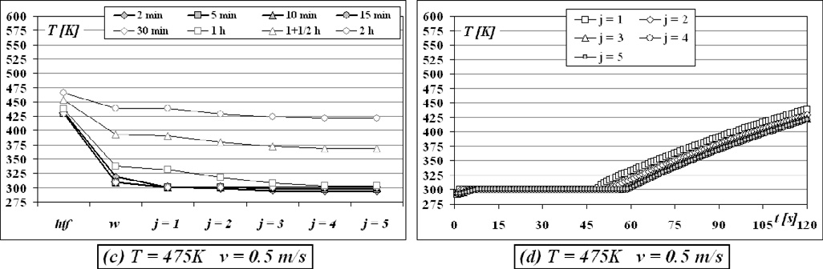�

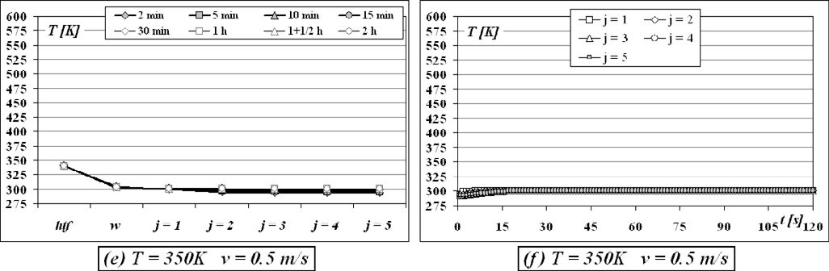�

�������������������������������������������������������������������������������������������������������������������������������������������

���������������

��������������������������������������������������������������������������������������������������������������� ���� ����� ���������� ���� ��������� ��� ���� ������������ ������ ������� ���� ���� ���� ����� ��������� ���

248  *Fortunato B. et al. / AASRI Procedia 2 ( 2012 ) 241 – 248*

������������������������������������������������������������������������������������������������������������������������������������������������������������������������������������������������������������������������������������������������������������������������������������������������������������������������������������������������� ���������������� �������� ��� ������ ��� ����� ������� ����� ������� ���� ��� ���� ������� ���������� ���������������������������������������������������������������������������������������������������������������������������������������������������������������������������������������������������������������  
 ���� ���������� ������������ ����� ������������� ����� ���� ���������� ��� ����� ��� ���� ���� ��� ����� ������ ���������������� ���������� ������� ���� ���� ���� ����� ���� ���� ���� �������� ������� ����� ������� ������ ���� ������������������  
 ���� ����� ���������� ��� ���� ������� ������������ ������ ��������� ��� ����� ����� ��� ���� ������ ������������������������� ����� ����������� ����� ������������ ������� ���������� �������� ����� ����������� ����� ���� ����������������������������������������������������������������

�����������

���� ��������������������������������������������������������������������������������������������������� ���������������������������������������������������������������������������������������  
���� ��� ���������� ����� ��������� ��� ��������� ��� ��������� ������ ������������ ������� ����� �������� ������� ���������������������������������������������������������������������������������  
���� ���������������������������������������������������������������������������������������������������� �����������������������������������������������������������������������  
���� ������������������������������������������������������������������������������������������������������ �������������������������������������  
���� ����������������������������������������������������������������������������������������������������� �������������������������  
����  
 ��� ���������� ��� ������� ������� ������� �������� ��������� ���������� ���������� ��������� ��� �� ������ ������������������������������������������������������������������������������������������������������� ������������������������������������������������������������������������������������������������������ ������������������  
���� ������������������������������������������������������������������������������������������������������ ������������������������������������������������������������  
���� ����������������������������������������������������������������������������������������������������� �������������������������������������������������������������������������������������������������� ������������������������������������������������������������������������������������������������������ �����������������������������������������������������������������  
����� ������������������������������������������������������������������������������������������������������ �������� ���� ��������������� ��� �� ��������������� ������� �������� ������� �������� ������� ������ ������� ��� ����������������  
����� ����� ���������� ������� ������� �������� ����� ����� ����������� ��� �� ��������� ����������� ���������� ������������������������������������������������������  
����� ����������������������������������������������������������������������������������������������� �����������  
����� ��� ���������� ��� ����������� ��� ������� ��� ����������� ����������� ��������� ��� ���� ��������� �������� �����������������������������������������������������������������������������������  
����� ����������������������������������������������������  
����� ����������������������������������������  
����� ������������������������������������������������������������������������������